المحاضرة العاشرة ..
انواع القرارات
انواع القرارات
عندما تكون المكونات اللازمة لاتخاذ القرار واضحة ومفهومة تماما, يسمى القرار في هذه الحالة بقرار منظم (Structured Decision) في هذه الحالة تكون الخيارات المتاحة واضحة ويمكن تنفيذها في حدود الامكانات المتاحة للمنظمة. أي ان المعرفة المطلوبة لاتخاذ القرار في هذه الحالة تكون مباشرة وجاهزة للاستخدام.
غالبا ما تكون المكونات المطلوبة لاتخاذ القرار غير واضحة المعالم. بل انه في كثير من الاحيان تكون بعض الخصائص غير معروفة بالمرة لمتخذ القرار. ما سبق هو توصيف للقرار الغير منظم (unstructured decisions) الخيارات المتاحة لاتخاذ القرار في هذه الحالة تكون غير محددة وصعبة المقارنة والتنفيذ بإمكانات واهداف المنظمة. اكثر من هذا, قد تكون الخيارات نفسها صعبة الاستنتاج, بمعنى ان المعرفة المطلوبة لاتخاذ القرار غير متوفرة او صعبة التجميع او غير مكتملة او مشكوك في صحتها او انها في صورة لا يمكن لصانع القرار استخدامها.
مثلا اذا نظرنا للقرار المنظم الخاص باختيار خطة سفر للمتابعة الشهرية لمصنع مورد ما. نجد ان الوجهة والفترة الزمنية وتواريخ السفر وحدود الميزانية للرحلة كلها تعتبر معايير للرحلة كلها معروفة مسبقا بشكل واضح. المتبقي لاتخاذ القرار هو فقط تحديد الانسب من حيث التكلفة والاوقات لاختيار الانسب.
محددات الاختيار بين الاحتمالات المختلفة يمكن تحديدها وتمييزها من خلال نظم مساندة القرار. نظام دعم القرار يمكن ان يحدد اولوية للاختيارات المختلفة بناء على معيار معين (التكلفة - الزمن)

مثال لقرار غير منظم ؛ ذلك الخاص باختيار سياسة انتاجية جديدة ومطورة لتغيير سياسة الانتاج الحالية, هذا القرار قد يؤثر على انتاجية المؤسسة ككل. هنا يستخدم نظام مساندة القرار سياسة «ماذا لو» للتحليل لتحديد تأثير الخيارات المختلفة على المنظمة. كما يمكن لنظام دعم القرار ان يتصفح مصادر المعرفة الداخلية والخارجية لتحديد نتيجة تطبيق الحالة الغير معروفة مسبقا
مثال على القرار شبه المنظم ؛ قرار تحديد الكمية من منتج معين لطلبه من الموردين المختلفين , نظام مساندة القرار يقوم بحل هذه المشكلة بتوقع افضل الاختيارات. وهنا متخذ القرار يستخدم هذه التوقعات مع المعرفة الجزئية المتوفرة (جودة المنتج لدى الموردين المختلفين واوقات التسليم – تأثير المنتج على المنتجات الاخرى المطلوبة) للوصول للقرار النهائي
التركيب العام لنظم مساندة القرار
بشكل عام يمكن توصيف مكونات نظم مساندة القرار الى اربعة مكونات رئيسية:
- نظام لغات (A Language System) (LS)
- نظام العرض (A presentation System) (PS)
- نظام المعرفة (A Knowledge System) (KS)
- نظام معالجة المشكلات (Problem Processing System) (PPS)
المكونات الثلاث الاولى هي انظمة عرض : نظام لغات (LS) يحتوي الرسائل التي يمكن ان يستقبلها نظام مساندة القرار ونظام العرض (PS) يحتوي الرسائل التي يمكن ان يرسلها النظام. ايضا ، نظام المعرفة (KS) يحتوي المعرفة التي يخزنها ويكتسبها النظام. هذه المكونات الثلاث بمفردها لا يمكنها ان تفعل شيئا حقيقة. حيث انها فقط تعرض معرفة سواء على صورة رسائل مقبولة او مرسلة او على صورة معرفة مجمعة بشكل ما.
ما تحتويه المكونات الثلاث الاولى يتم استخدامه بواسطة نظام معالجة المشكلات (PPS) والذي يعتبر المكون النشط في نظام دعم القرار (The DSS Software Engine) كما هو واضح من الاسم، يساعد نظام معالجة المشكلات (PPS) على تحديد وحل المشكلات اثناء عملية اتخاذ القرار.
A generic framework of decision support systems
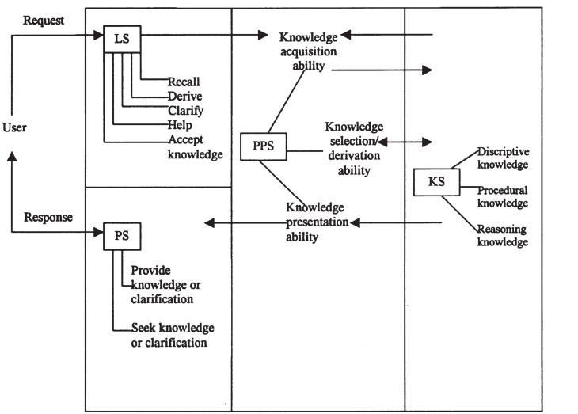
باستخدام قدراته على اكتساب المعرفة، يجمع اﻠ (PPS) المعرفة المطلوبة عن ما يحتاجه المستخدم من النظام او عن ما يدور في العالم الخارجي , هذه المعرفة تنقل من خلال رسائل نظام لغات (LS) والتي تحمل طلبات المستخدم او ملاحظات النظام.
يمكن ايضا لنظام معالجة المشكلات (PPS) ان يستخدم محتويات نظام المعرفة (KS) في تجميع المعرفة، هذا التجميع للمعرفة يدفع نظام معالجة المشكلات (PPS) لكي يقوم بتفعيل قدراته، عندما يرسل طلب من المستخدم لحل مشكلة ما يتم تفعيل عملية اختيار وتوزيع المعرفة حسب المشكلة المعطاة.
يقوم نظام معالجة المشكلات (PPS) باستدعاء او استنتاج المعرفة المطلوبة لتكوين الحل , بناء على طلب المستخدم يكون القرار باستخدام المعرفة المتواجدة بالفعل في نظام المعرفة (KS) او انتاج معرفة جزئية جديدة يتم تخزينها ايضا في نظام المعرفة (KS)
التركيب البسيط السابق يمكن تطبيقه على كل نظم مساندة القرار, لبناء نظام مساندة قرار يجب ان يعرف المستخدم عن الطلبات التي يجب ان تتوفر في نظام لغات (LS) وردود الافعال الممكن تواجدها في نظام العرض والمعرفة المتوفرة في نظام المعرفة (KS) وقدرات تفعيل المعرفة المتواجدة في نظام معالجة المشكلات (PPS)

أدوات تطوير نظم مساندة القرار
ادوات التطوير اساسية في بناء نظم مساندة القرار , الأدوات التي يتم اختيارها لعملية التطوير والبناء لنظام مساندة القرار تؤثر بقوة في الامكانات التي يمكن ان يقدمها نظام مساندة القرار للمستخدم.
كل اداة يمكن استخدامها في تقنية او اكثر لإدارة المعرفة. ) مثلا النصوص والجداول وقواعد البيانات. من ناحية اخرى يمكن لتقنية ادارة المعرفة ان تفعل باستخدام عدة ادوات. لذلك يمكن تقسيم ادوات التطوير حسب التقنيات التي تفعلها. اداة الجداول تفعل تقنية الجداول في ادارة المعرفة. اداة قواعد البيانات قد تفعل قواعد البيانات في ادارة المعرفة، وهكذا.
الادوات يمكن ان تلعب ادوار مختلفة في تطوير وبناء نظم مساندة القرار. مثلا اداة الجداول (Excel Software) تخدم ﻛ (PPS) في نظام مساندة القرار وفي هذه الحالة فأنها تزود ﺑ LS و PS تقريبا جاهزة. في هذه الحالة يكون تطوير نظام مساندة القرار هو مسألة عرض المعرفة المتواجدة في نظام المعرفة (KS) بشكل يمكن للأداة ان تتعامل معه. مثل هذه الادوات وتدعى(intrinsic tools) لا تحتاج لبرمجة مسبقة لنظام معالجة المشكلات (PPS) وتستخدم من قبل الاشخاص غير المتخصصين لبناء انظمة مساندة القرار الخاصة بهم.
مشكلة هامة يقابلها متخذ القرار هي عامل الزمن. على الرغم من امتلاك متخذ القرار مصادر ممتازة وإمكانات هائلة الا انه يمكن ان يكون تحت ضغط عامل الزمن مما قد يؤدي الى اتخاذ قرارات خاطئة او غير منطقية احيانا. ولأن الحواسيب يمكنها التعامل مع المعرفة أيا كان حجمها بسرعة ودقة كان لنظم دعم القرار اهميتها.

